

**國家發展委員會 新聞稿**

**國發會推動台日創新合作備受矚目**

**逾百家日本媒體參加記者會**

發布日期：113年9月17日

發布單位：產業發展處

國家發展委員會劉鏡清主委繼今天上午出席與東京都政府共同舉辦的「台灣・日本創新高峰會」，下午應邀參加日本國家記者俱樂部(Japan National Press Club, JNPC)聯合記者會，這是賴總統520就任後首位部會首長同時接受日本眾多重要平面及電子媒體採訪。本次記者會媒體出席相當踴躍，包括朝日、NHK、東京電視台、日本電視台、西日本新聞社等，線上線下合計超過百家。會後劉主委並接受日經亞洲、共同通信社、熊本日日新聞、The Japan Times 4家媒體個別專訪。

劉主委於記者會中向大家祝賀中秋佳節愉快，並表示此次造訪日本主要係為強化兩國在創新科技及新創生態的實質合作，未來將由下列四大面向深化鏈結，包括:

第一、鏈結國際市場：台灣已啟動全球橋梁(Bridge)計畫，並以日本作為首站，在東京設立實體基地(hub)，將為台灣與日本新創帶來更多交流及合作，讓新創可以雙向落地，大家一起將市場做大。

第二、鏈結全球資金：台灣與日本均是以創新經濟為主的國家，目前已建立跨境基金的合作模式，近期也與京都大學創新資本(iCAP)簽署合作MOU，未來將共同挖掘並投資具有潛力的新創。

第三、鏈結深科技(deep tech)技術合作：台日產業具深厚合作基礎，尤其半導體及AI更是台灣產業發展的雙核心，面對未來人口高齡化的問題，台日可共同研發在AI、機器人等Deep Tech的合作，創造雙贏。

第四、鏈結先進技術及人才: 台灣目前與日本產業界、大學已有多項先進技術的合作，希望進一步擴大，也帶動兩國人才的交流。

與會媒體對於台日雙方在投資及半導體產業競合的議題亦相當關注，劉主委表示，我國已進入大投資世代，今年民間投資預計可超過5兆台幣，政府也正推動保險業海外資金回台投資，並積極鼓勵民間資金投資新創，希望未來每年達50億美元的投資目標。此外，NVIDIA、AMD等國際大廠也來台設立研發中心，現在正是投資台灣最好的時機。尤其日本在半導體材料、設備方面擁有卓越的實力，與台灣在半導體製造與供應鏈上的領先地位形成互補，台灣政府將積極協助雙邊半導體供應鏈對接，在安全、信任及友好的前提下，強強聯手掌握更大的市場商機。

日本國家記者俱樂部(Japan National Press Club, JNPC) 成立於1969年，是日本最具影響力的媒體組織之一，成員包括日本各大報紙、雜誌、電視台、廣播電台、通訊社等，旨在促進記者間的合作與專業發展，並定期舉辦記者會及論壇，成為各國領袖與日本媒體之間的良好平台。

聯絡人：產業發展處蕭振榮處長

聯絡電話：(02) 2316-5872

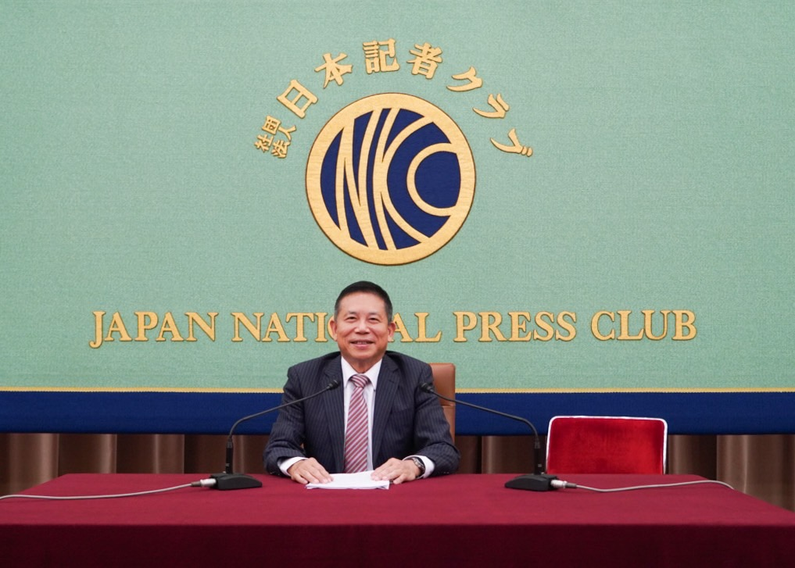

圖1.劉主委受邀參加JNPC聯合記者會

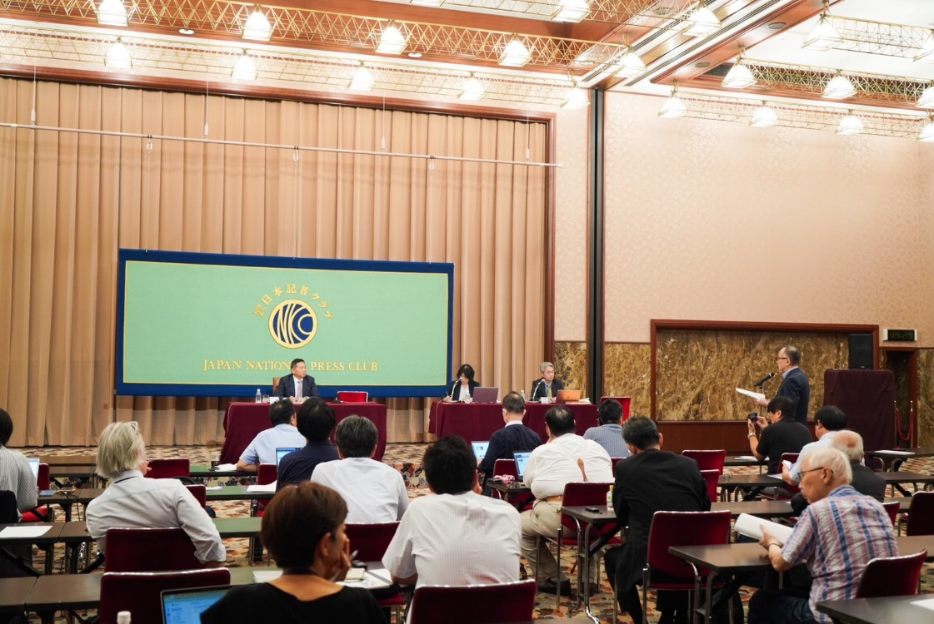

圖2.劉主委接受記者提問